ESTOQUE VIRTUAL

1. Conceito
Estoque Virtual é a divergência, para mais ou para menos, entre o estoque físico da loja (depósito e gôndola) e o estoque contábil.

2. Análises
Em debate realizado pela equipe responsável pelo Macro Processo de Estoques Virtuais objetivou-se elencar todas as possíveis causas que levam à ocorrência de Estoque Virtual nas lojas CONDOR. Para melhor ilustrar os resultados, foi utilizado o Diagrama de Causa e Efeito (ou Ishikawa), como mostrado abaixo:

Diagrama 1: Causa e Efeito do Estoque Virtual
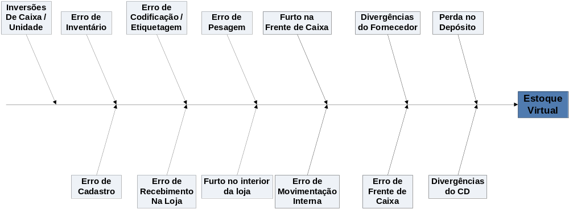

Dentre todas essas possíveis causas que geram Estoques Virtuais, o grupo analisou quais seriam as causas mais críticas, onde seria possível obter maiores resultados com a implantação de ações de melhoria. Na análise do grupo as seguintes causas seriam as mais relevantes:
- 1. Divergências do CD;
- 2. Erro de Frente de Caixa;
- 3. Furto no Interior da Loja;
- 4. Divergências do Fornecedor;
- 5. Furto na Frente de Caixa.

3. Propostas de Ação
Considerando que as 5 causas listadas (Divergências do CD; Erro na Frente de Caixa; Furto no Interior da Loja; Divergências do Fornecedor; Furto na Frente de Caixa) sejam as mais críticas, a equipe debateu e elaborou uma proposta de ações de melhoria para pautar uma análise junto ao Grupo de Gestão de Estoques e para estimular a geração de idéias.

PROBLEMA | O QUE FAZER | COMO | RESPONSÁVEL
Divergências do cd | 01-Reconferir todas as cargas no cd. | 01-Realizar uma conferência de 100% de todas as cargas (Desenvolver utilização de coletores) Emitir NFs por Pallet | 01-Equipe de funcionários do cd.
Divergências do cd | 02- Fazer auditoria das cargas no CD | 02- Equipe de auditoria confere cargas aleatória diariamente no CD/Loja | 02- Auditoria
Divergências do cd | 03-Conferir cargas recebidas do cd na loja por amostragem | 03-Implantar coletor no recebimento da loja para conferência de amostra das cargas recebidas do cd. | 03-Equipe de informática da matriz faz a implantação dos coletores e a loja realiza a operação do processo.
Erro de frente de caixa | 01-travar o sistema (pdvs) de frente de caixa para evitar multiplicações. | 01-Não permitir o PDV fazer multiplicação sem a senha da fiscal de caixa para a liberação aonde automaticamente será feito a conferência das quantidades que o cliente esta comprando. | 01-Informática matriz para travar o sistema.
Erro de frente de caixa | 02-Treinamento e Conscientização da equipe de frente de caixa | 02- Explicar conseqüências de estoques originadas de erros na frente de caixa.RH fazer simulações/encenações das conseqüências dos erros da frente de caixa | 02- Encarregado de Frente de Caixa e Fiscais de Caixa. RH da matriz para simulações
Erro de frente de caixa | 03-Cadastro correto de unidades por caixa | 03-Implantação da leitura do DUN14 na frente de caixa | 03- Cadastro
Erro de frente de caixa | 04-Baixa do mesmo estoque caixa x unidade (Ex: Leite) | 04- Implantar um sistema de "pais e filhos" para estoque | 04- Informática
Erro de frente de caixa | 05-Monitoramento dirigido na bateria de PDVs e Frente de Caixa | 05-Fiscal de Loja e Fiscal de Caixa circulando atentos, e CFTV conjugado para identificar as possíveis faltas de registro por parte dos operadores dos produtos (ex:cervejas,leites,carvão etc.) | 05-equipe de fiscais de caixa e fiscais de loja para a acompanhar os registros corretos.
Furtos no Interior da Loja | 01-Funcionário exclusivo no monitoramento CFTV | 01-Treinamento dos fiscais de loja para trabalho exclusivo no sistema de CFTV monitoramento. | 01-gerente e encarregado de segurança. Matriz aplica treinamento geral para Fiscais de Loja e Encarregados
Furtos no Interior da Loja | 02-Modificar sistema de exposição produtos visados. | 02-Fazer exposição controlada na área de vendas dos produtos com alto índice de furtos evitando montagens de pontos extras e vários locais pela loja aonde dificulta o acompanhamento. | 02-encarregado de setor e gerente de departamento.
Furtos no Interior da Loja | 03- Verificar possibilidade de implantação de uma ilha de exposição com pessoa especializada. (Ex: Perfumaria) | 03- Viabilizar junto às áreas Comercial, Operação e Patrimônio uma estrutura física e de pessoal para ilhas de exposição. (Ex: Perfumaria) | 03- Operação e Comercial
Furtos no Interior da Loja | 04- Controlar entrada e saída de volumes de funcionários | 04- Criar uma entrada/saída exclusiva para funcionários onde pudesse ser feita conferência de mochilas etc. sem exposição dos funcionários | 04- Patrimônio e Operação
Furtos no Interior da Loja | 05-Controlar o recebimento e estocagens dos produtos com auto índice furto. | 05-Elencar em cada setor os produtos com maior índice de furto na loja e somente o encarregado do setor ou o encarregado de segurança poderá fazer o recebimento destes,e após o recebimento levar-los imediatamente para área segregada no depósito da loja ou diretamente para a área de vendas. | 05-gerentes e encarregados.
Furtos na Frente de Caixa | 01-Câmeras (CFTV) exclusivas monitorando Frente de Caixa | 01-Implantar câmeras de CFTV voltadas para a Frente de Caixa | 01-gerente e encarregado de segurança.
Furtos na Frente de Caixa | 02-Conferencia de grandes volumes pelo Encarregado ou Fiscal | 02- Treinar Fiscais de Loja e de Caixa para monitorar grandes volumes sem constrangimento dos clientes. | 02-RH da Matriz para ministrar treinamento. Encarregado do Setor
Divergências do fornecedor | 01-Fazer amostragens nas caixas no momento da entrega. | 01-Eleger algumas caixas a serem conferidas as quantidades internas no ato da entrega para se certificar que não esta faltando mercadorias. | 01- Recebedores e fiscal de loja que trabalham no recebimento.
Divergências do fornecedor | 02-Conferir a quantidade que esta vindo na caixa com o castrado no sistema condor. | 02-Fazer a verificação do produto que esta sendo entregue para se certificar que esta de acordo com a quantidade por caixa que aparece no romaneio condor. | 02- Recebedores e fiscal de loja que trabalham no recebimento.
Divergências do fornecedor | 03-Conferir detalhadamente entregas feitas em volume ex:fornecedor jr,móveis Brasília {telefones celulares} e outros. | 03-Abrir todas caixas de produtos que são faturados por unidades e não por caixas (ex: fornecedor jr ferragens que dentro de uma determinada caixa ele colocar inúmeras referências de produtos,telefones celulares que são entregues pelo fornecedor móveis Brasília sendo que é muito comum os produtos de dentro das caixas estarem divergentes do que consta na nota fiscal,produtos setor têxtil.etc.) | 03- Recebedores e fiscal de loja que trabalham no recebimento.
Divergências do fornecedor | 04-Pesar todos os produtos com peso variável. | 04-Não permitir que o fornecedor entregue produtos perecíveis de pesos variáveis sem a pesagem destas mercadorias porque os entregadores são relutantes quanto a isso más é muito comum se encontrar divergências de pesos em caixas que eles alegam ser padrão ex:frango copacol resfriado caixa padrão 18 kg.etc. | 04- Recebedores e fiscal de loja que trabalham no recebimento.
Divergências do fornecedor | 05-Implantar sistema de conferência por coletor das mercadorias recebidas direto dos fornecedores. | 05-Uma outra possibilidade seria a realização do recebimento das mercadorias entregues pelos fornecedores na loja em sua totalidade com o coletor sendo lançado 100% em unidades e o sistema estar parametrizado para converter para caixas de acordo com o nosso cadastro após o descarregamento do coletor. | 05-Informática matriz / Patrimônio
Divergências do fornecedor | 06- Treinamento de Recebedores, Fiscais de Loja no recebimento | 06- Treinar constantemente todos os procedimentos da reposição e os principais pontos de atenção (fornecedores especiais) | 06-RH da matriz e Encarregado do Setor

